Criado por: | Henrique Abrileri
Validado por: | (Superior Imediato para validação e aprovação)
Data de Criação: | 21/11/2016
Data de Validade: | (Data de validade do procedimento)
Versão: | 1.0
Grupo Solucionador Responsável: | Field Service

- Objetivo
O objetivo desse processo é assegurar que o fluxo de Instalação e Desinstalação de Software seja seguido conforme os prazos estipulados com eficiência e eficaz.

- Aplicação
Área de TI.

- Definições
Abertura de Requisição de Serviço.

- Procedimento

  - Instalação de um novo Software
Quando algum Colaborador ou a própria TI identificar a necessidade de instalar um software homologado na máquina para utilização em função da Empresa, o solicitante deverá efetuar a abertura de uma Requisição de Serviços, juntamente com a aprovação do Gestor imediato pelo Service Desk e enviado para equipe de TI, pois através das informações desse chamado, será capaz de analisar a demanda e verificar a disponibilidade de licença já existente para evitar uma compra. Caso tenha uma licença disponível, o responsável pela TI enviará o chamado para o Field Service efetuar a instalação do Software na máquina do Colaborador, caso contrário, deverá efetuar uma pesquisa com o fornecedor externo, solicitando um orçamento, e repassando para o Solicitante, no qual o Gerente deverá aprovar ou não o valor orçado. Caso negado, será encerrada a solicitação, caso aprovada, o responsável pela TI deverá comprar o software e quando chegar o número da Licença, disponibilizar o chamado para o Field efetuar a instalação na máquina do Solicitante. Encerrar o ticket.

  - Desinstalação de Software
Quando houver a necessidade de desinstalar um software, por qualquer motivo, a área cliente deverá abrir uma Requisição de Serviço, juntamente ao Service Desk, descrevendo a solicitação, o Service Desk irá registrar e encaminhar o chamado para a equipe de Field Service, no qual a equipe deverá antes de efetuar a desinstalação na máquina, coletar as informações de Licença do Software, caso o mesmo possua, e inserir no controle de licenças, conforme o procedimento a ser seguido pela equipe. Essa tarefa, permite utilizar o software futuramente, sem precisar de uma nova compra. Após isso, a desinstalação poderá ser realizada na máquina do solicitante, seguindo o procedimento se necessário para desinstalação de software. Encerrar a Requisição.

  - Processo para instalação de um novo software

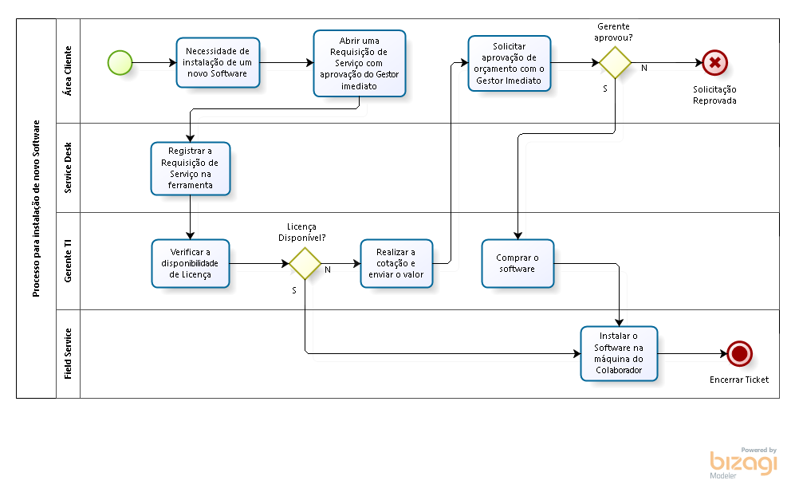

  - Processo para desinstalação de software
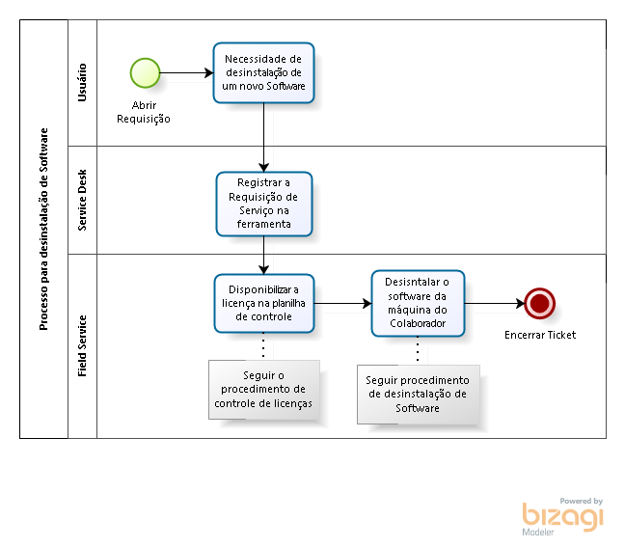

  - Matriz RACI para instalação de um novo software

A matriz RACI é uma ferramenta utilizada para deixar claro aos envolvidos a atribuição de responsabilidades. RACI é o acrônimo dos termos:

- Responsible (Responsável)

- Accountable (Autoridade)

- Consulted (Consultado)

- Informed (Informado)
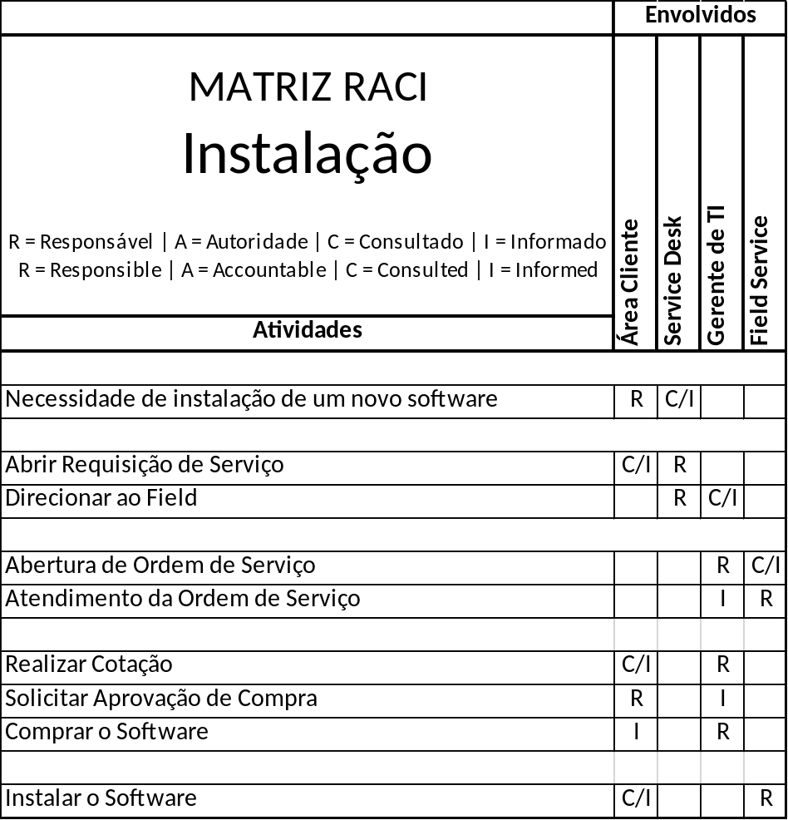

  - Matriz RACI para desinstalação de software

A matriz RACI é uma ferramenta utilizada para deixar claro aos envolvidos a atribuição de responsabilidades. RACI é o acrônimo dos termos:

- Responsible (Responsável)

- Accountable (Autoridade)

- Consulted (Consultado)

- Informed (Informado)

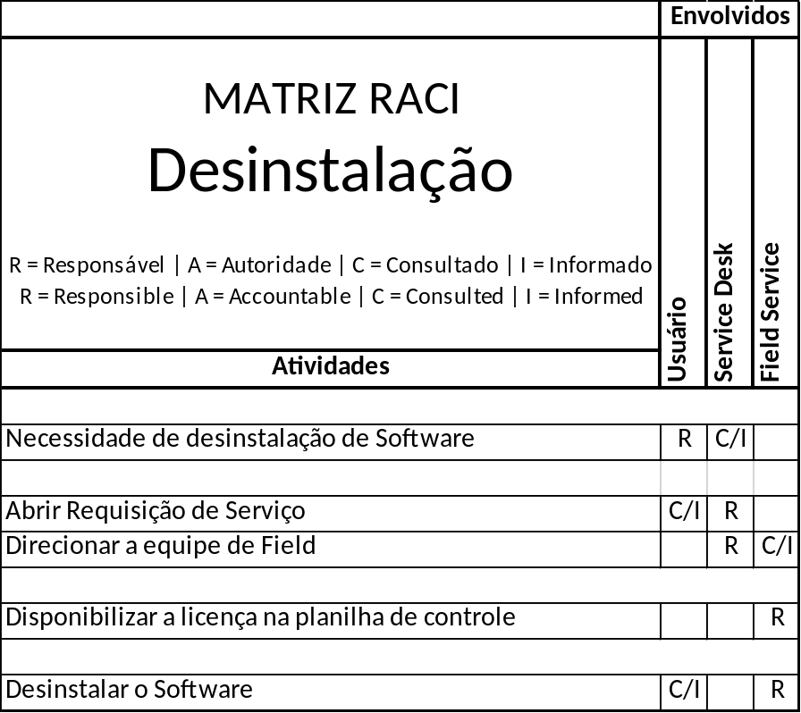

  - Indicadores de Desempenho

Um indicador chave de desempenho (KPI) é uma ferramenta para gerenciar a medição do nível de desempenho e sucesso da empresa ou processo, mostrando que o objetivo seja alcançado.

KPI: Número de Instalação de Software X número de licenças disponibilizadas.
Meta: Igual.

Alteração realizada | Responsável | Data

